Предпринятые меры по борьбе с борщевиком Сосновского на территории Зубцовского района за 2022 год.
На территориях муниципальных образований Зубцовского района Тверской области прошли череда экологических субботников по борьбе с борщевиком Сосновского.
31.05.2022 г. в рамках реализации межведомственной региональной программы «Борьба с борщевиком Сосновского на территории Тверской области» на 2022-2026 годы, утвержденной распоряжением Правительства Тверской области от 29.03.2022 № 290-рп, на территории д. Столипино (за зданием Дома культуры) Столипинского сельского поселения Зубцовского района Тверской области состоялся субботник по уничтожению борщевика Сосновского.
В субботнике приняли участие сотрудники Администрации Столипинского сельского поселения Зубцовского муниципального района.
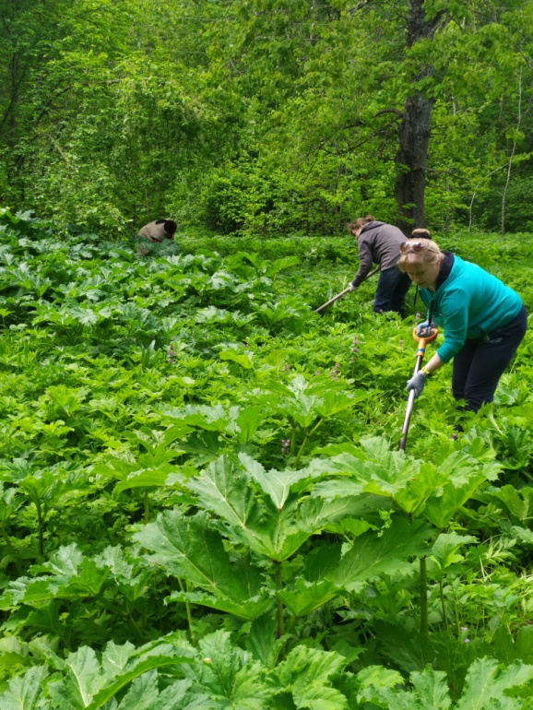
01.06.2022 г. на территории д. Исаково Зубцовского сельского поселения Зубцовского района в субботнике приняли участие сотрудники Администрации Зубцовского сельского поселения Зубцовского муниципального района.
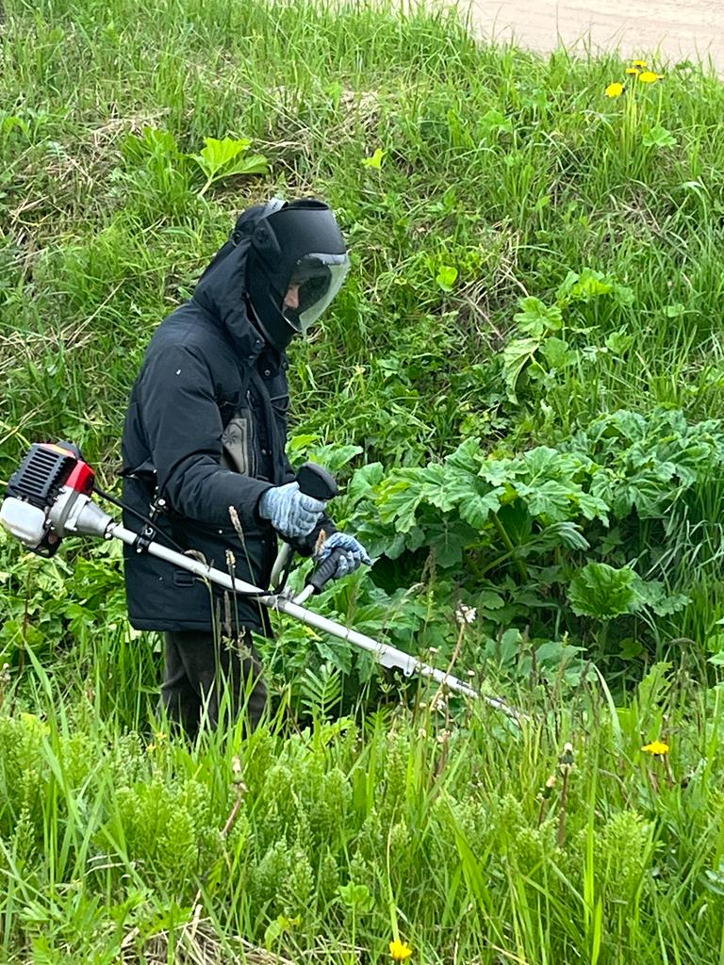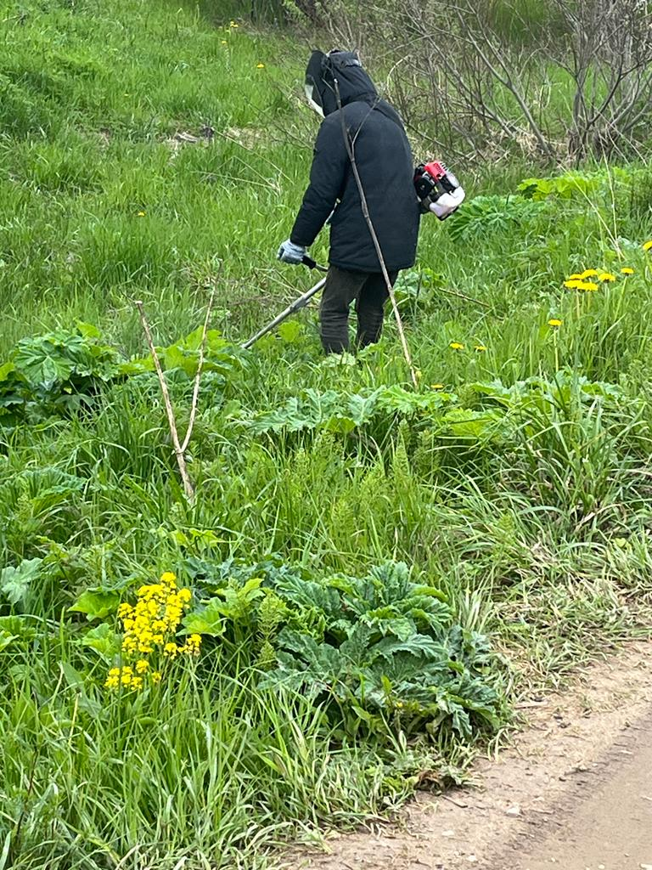

03.06.2022 на территории г. Зубцов Тверской области на месте старого городища, были проведены мероприятия по уничтожению борщевика Сосновского организацией МКП г. Ржев «БиЛД» механическим способом. Согласно муниципальному контракту был обработан земельный участок площадью 45 сот.
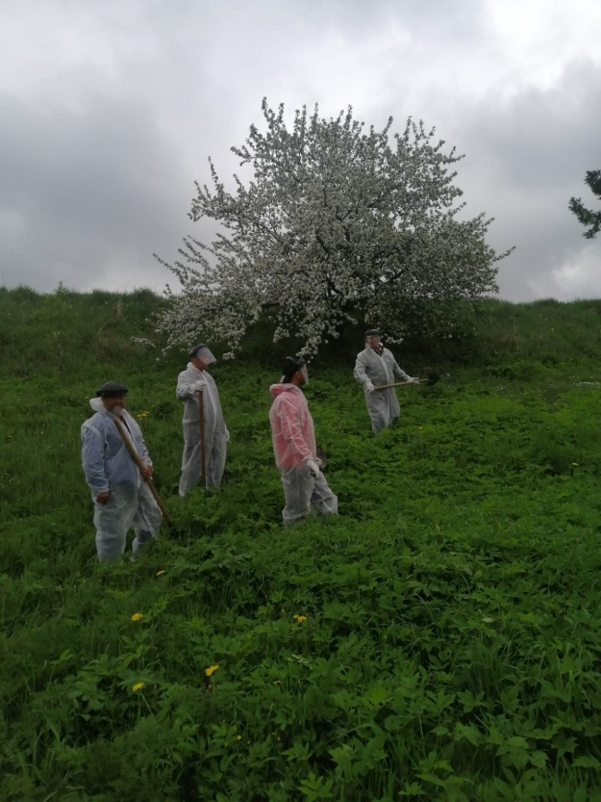
10.06.2022 г. на территории д. Дорожаево Дорожаевского сельского поселения Зубцовского района Тверской области состоялся субботник по уничтожению борщевика Сосновского.
В субботнике приняли участие сотрудники Администрации Дорожаевского сельского поселения Зубцовского муниципального района и неравнодушные граждане.
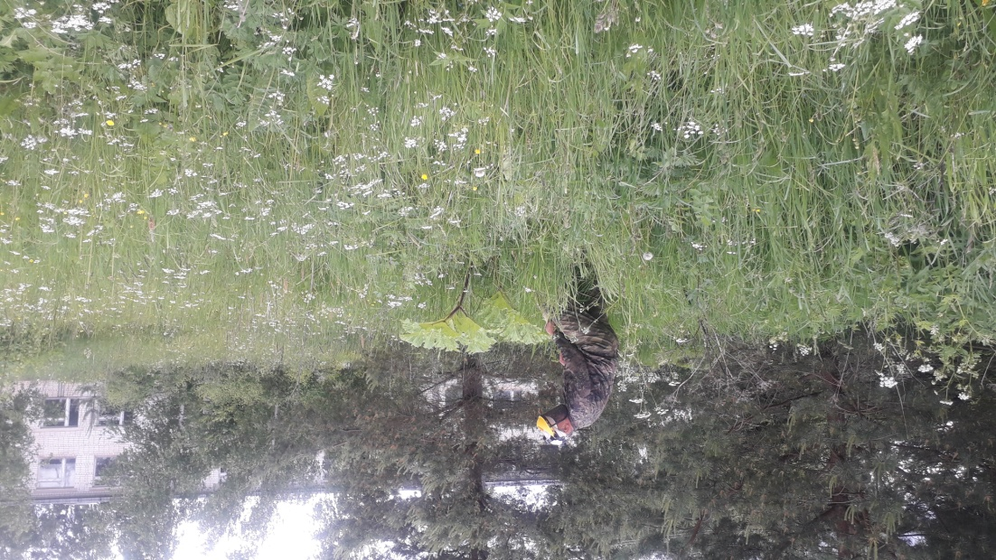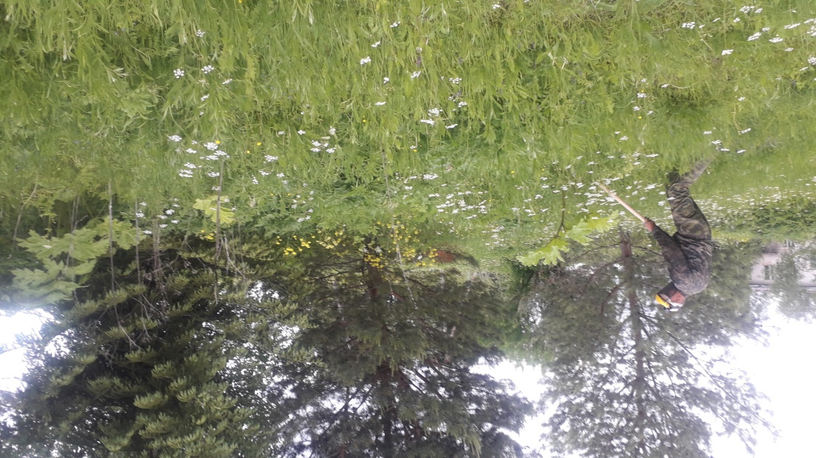
15.06.2022 на территории д. Ширкино Вазузского сельского поселения Зубцовского района Тверской области, проведены мероприятия по покосу земель сельхоз назначения механическим способом. Площадь обработанного участка составляет 3,0 Га.
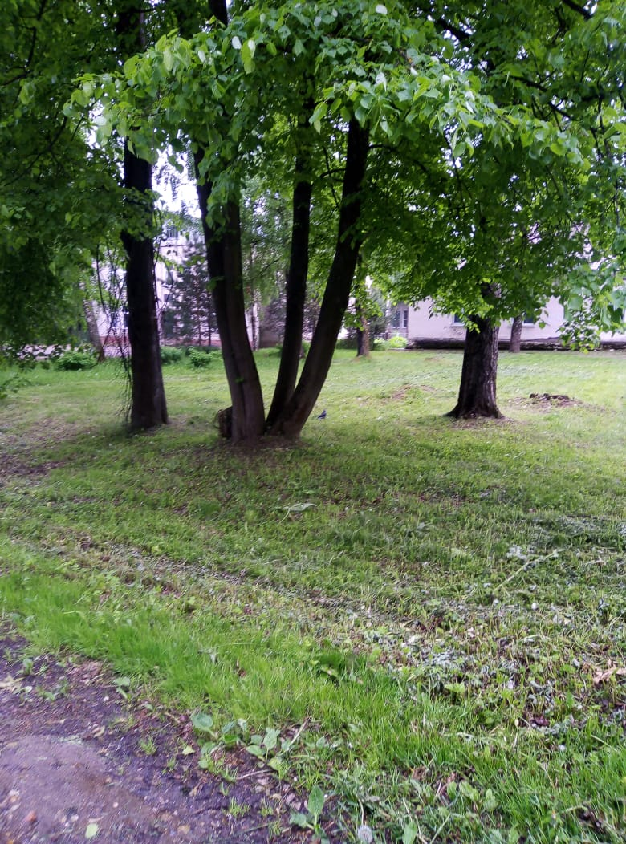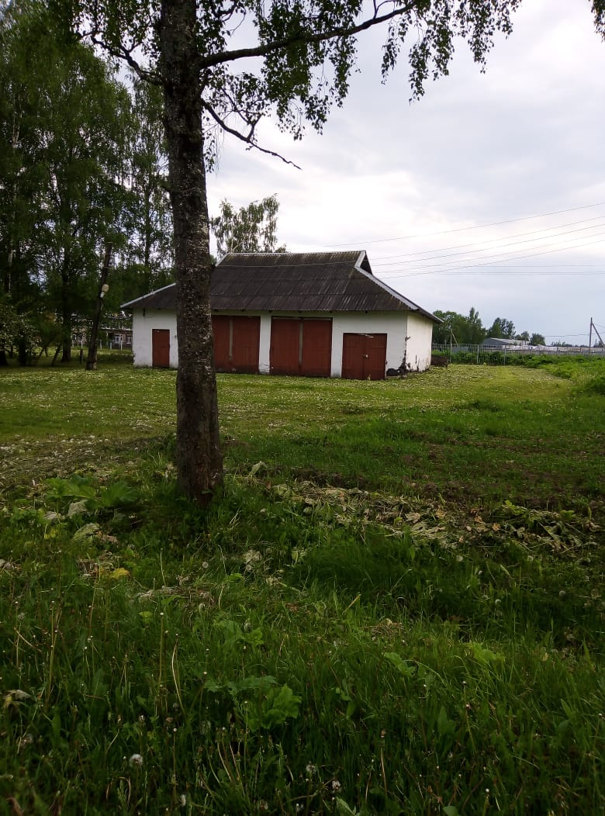

21.06.2022 г. на территории д. Столипино по ул. Советская Столипинского сельского поселения Зубцовского района Тверской области состоялся субботник по уничтожению борщевика Сосновского.
В субботнике приняли участие сотрудники Администрации Столипинского сельского поселения 2 человека.
